种子生产经营备案APP操作说明
（种子管理机构Android版）

中园软件
2016.11.08

目录
种子生产经营备案APP操作说明 - 1 -
1 系统功能介绍 - 3 -
2 平台系统登录 - 3 -
2.1 新用户注册 - 3 -
2.2 登陆用户 - 4 -
3 备案 - 6 -
3.1受委托生产备案 - 6 -
3.2经营不分装备案 - 8 -
3.3 受委托代销备案 - 10 -
3.4分支机构备案 - 12 -
4 备案列表 - 13 -
5 常见问题 - 14 -
6 我 - 14 -
6.1个人信息 - 15 -
6.2备案类型 - 16 -
6.3备案者信息 - 17 -
6.4设置 - 18 -
6.5意见反馈 - 18 -

1 系统功能介绍
种子生产经营备案APP管理机构版，主要是针对县级种子管理机构，通过手机快速的对备案者提交的备案申请单进行审核，数据与PC端自动同步，同时可以对备案单列表进行管理，省、市级管理机构主要进行下属企业和管理机构管理以及基本信息维护等功能。
另，当县级不存在管理机构的情况下，市级种子管理机构担任备案单审核工作，如市级也不存在种子管理机构则省级种子管理完成备案单审核。每级是否存在管理机构，在种子生产经营许可证管理系统中由省级管理机构进行维护，此处不再赘述。

2 平台系统登录
打开网页浏览器,在地址栏输入网http://202.127.42.47:8015/admin.aspx进行访问，将会进入全国种子管理综合业务平台，种子生产经营备案手机APP(管理者下载)，点击进入。通过扫描说明中的二维码下载手机备案备案者，并进行安装。
管理机构用户通过登陆页面进行系统登陆，用户名与密码与原PC系统完全一致，页面如下图2.1所示
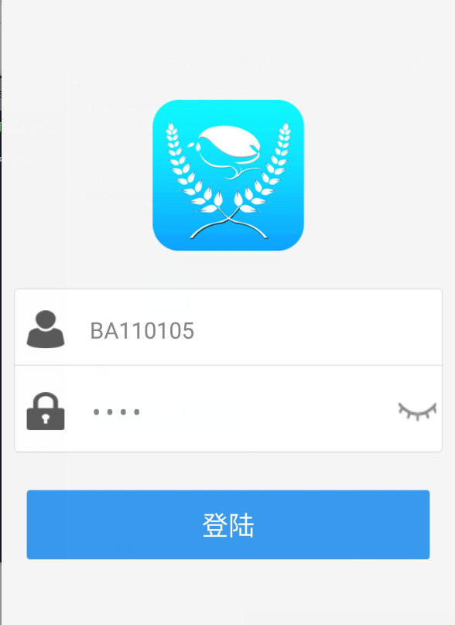
图2.1

3 首页备案审核
备案审核包括：受委托生产备案审核、经营不分装备案审核、受委托代销备案审核和分支机构备案审核四项功能。首页中会通过数字标红显示当前有多少个备案单需要审核，如下图2.2所示：
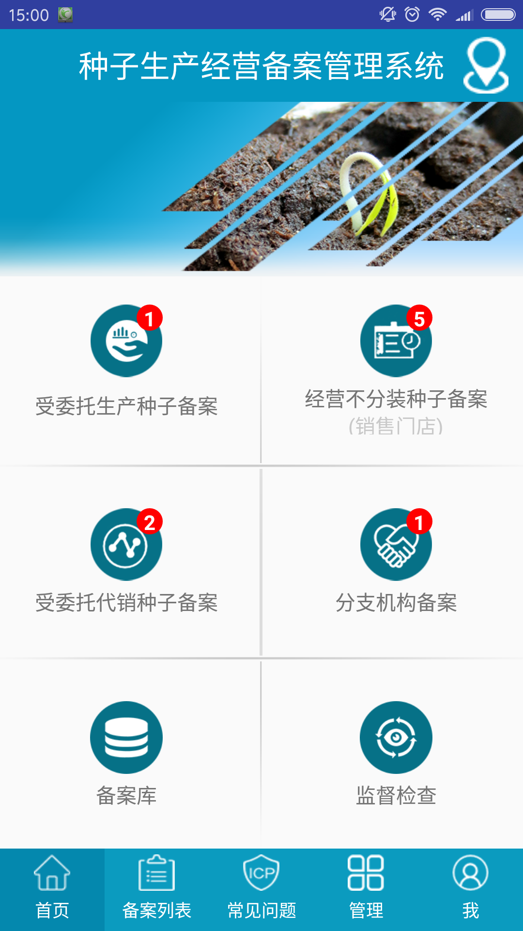
图2.2

3.1受委托生产备案审核
受委托生产备案审核，主要审核对象为受到持有种子生产经营许可证企业委托，生产其种子的企业或个人提交的备案信息，点击首页中【受委托生产备案】进入受委托生产备案审核界面。如图3.1所示：
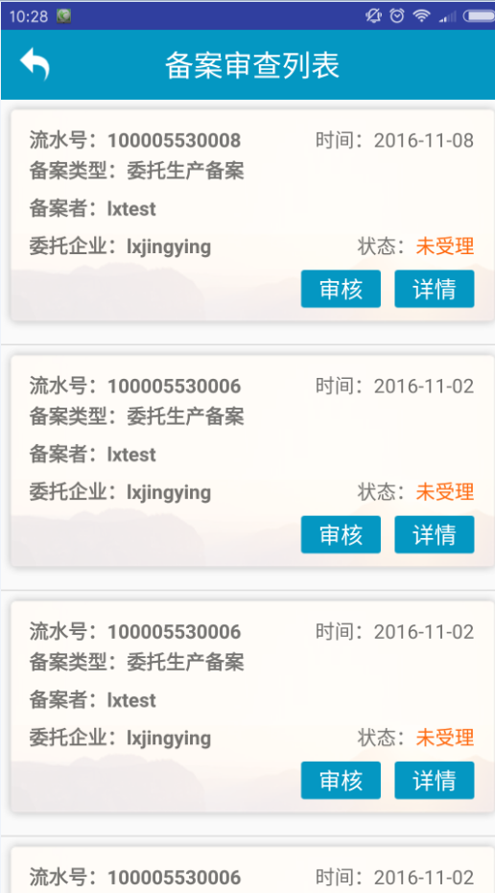
图3.1
点击【审核】按钮，查看备案单详细信息，如下图3.2所示：
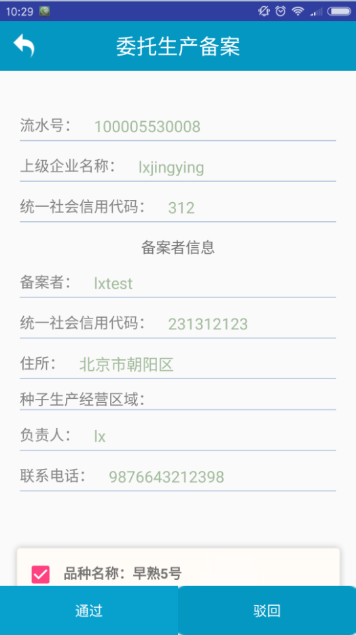
图3.2
查验备案者信息，选择正确的品种信息，点击【通过】按钮，完成备案单的审核，如该备案单存在问题，则点击【驳回】按钮，填写驳回意见，该意见将会反馈给备案者。
注：1. 备案单无论是通过还是驳回后都会在备案列表中显示。
2. 此处在详情中也可以进行备案单下载。

3.2经营不分装备案审核
经营不分装备案审核主要审核对象为，种子销售门店提交的备案信息，点击首页中【经营不分装备案】进入经营不分装备案审核界面。如下图3.3所示：
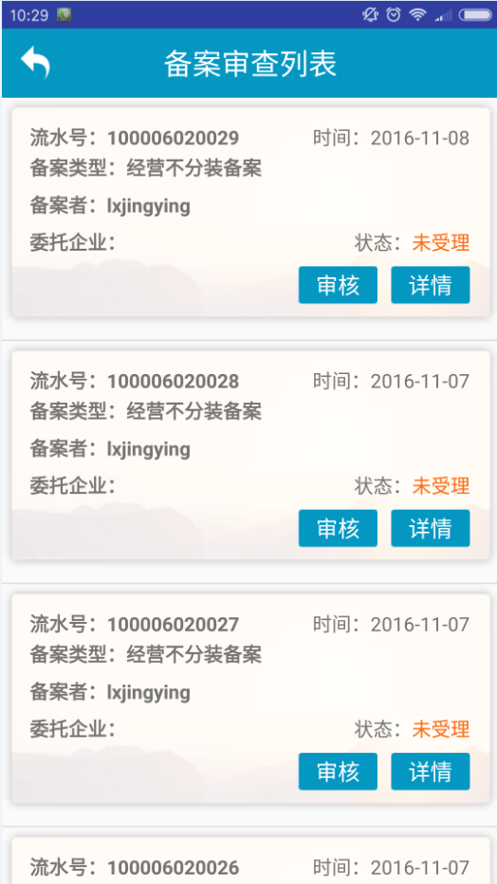
图3.3
审核方式与受委托生产备案审核方式相同，不再赘述。

3.3受委托代销备案审核
受委托代销备案审核，主要审核对象为受到持有种子生产经营许可证企业委托，销售其种子的企业提交的备案信息，点击首页中【受委托代销备案】进入受委托代销备案审核界面。如图3.4
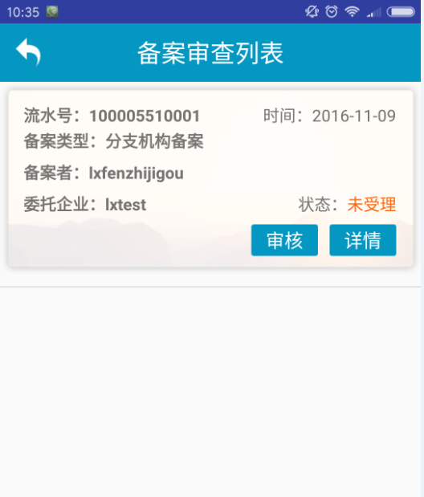
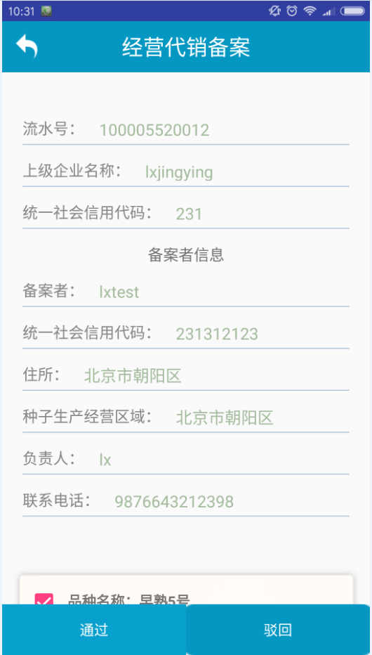
图3.4
审核方式与受委托生产备案审核方式相同，不再赘述。

3.4分支机构备案审核
分支机构备案，主要针对的备案者是持有生产经营许可证企业的下属分支机构，点击首页中【分支机构备案】进入分支机构备案审核界面。如图3.5

图3.5
审核方式与受委托生产备案审核方式相同，不再赘述。

4 监督检查
首页的监督检查，是用于执法者对于备案网点的经营备案进行的检查。监督检查分为3种
1：备案主体核查
2：备案种子核查
3：备案单核查
如图：4.1
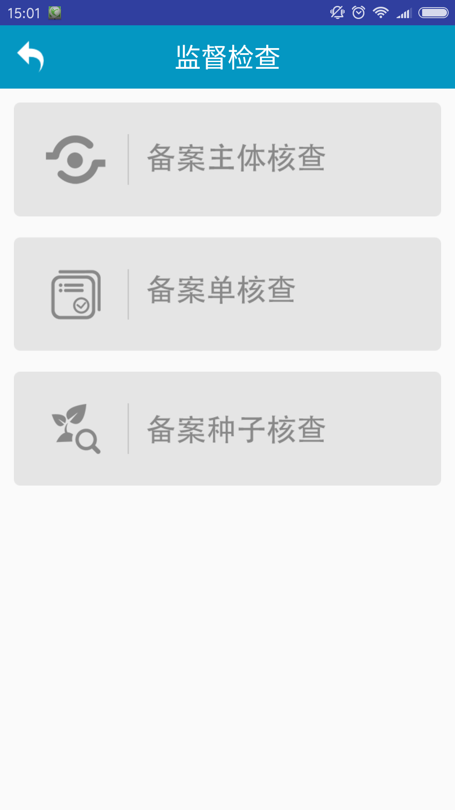
图 4.1

4.1备案主体核查
备案主体核查适用于查看该备案网点的主体信息，与该网点所经营的品种。进行备案主体核查分为2个步骤
1：扫描备案者的个人二维码（在备案者的APP上可以显示个人二维码），扫描成功后会出现备案者的主体信息。 如图：4.1.1
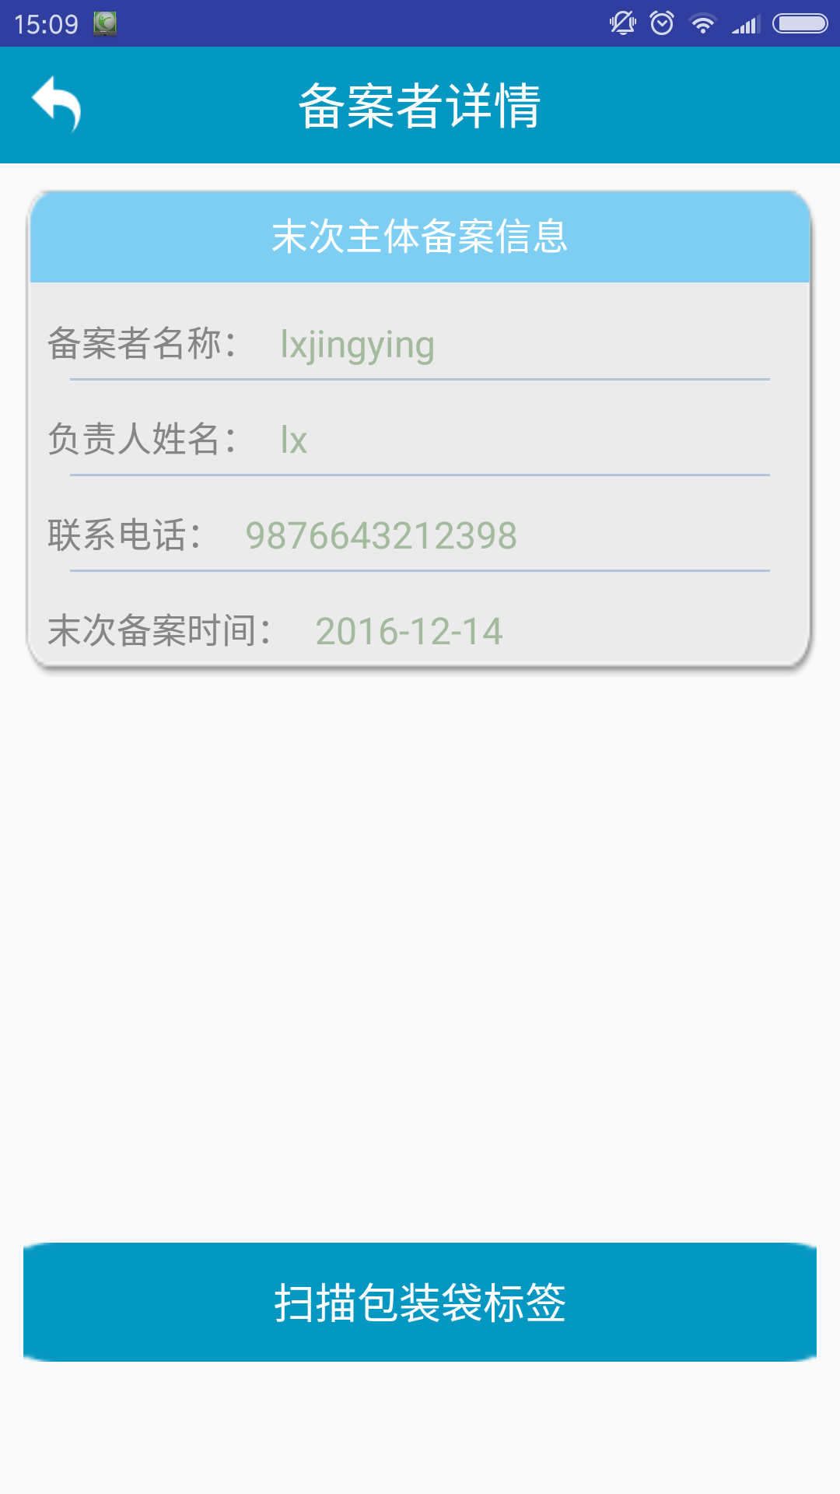
图 4.1.1
2：扫描备案主体成功后，在下方出现扫描包装袋标签的按钮，直接扫描该网点经营的种子包装袋上面的标签，可以显示该经营网点经营的该种子是否备案。 如图：4.1.2

4.2 备案种子核查
备案种子核查，是直接扫描包装单上面的二维码，会出现该品种的标签信息，可以查看该品种的审定（登记）信息、经营该品种的备案网点、
。如图：4.2.1
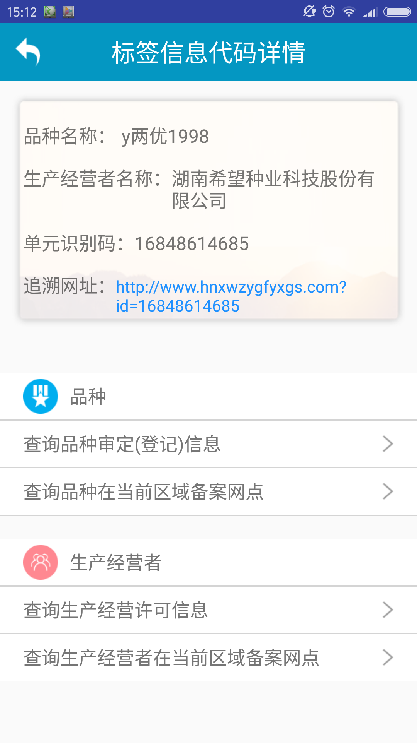
图4.2.1
1：扫描种子包装袋标签后，可以查看该品种相关的审定（登记）信息 如图：4.2.1.1、4.2.1.2
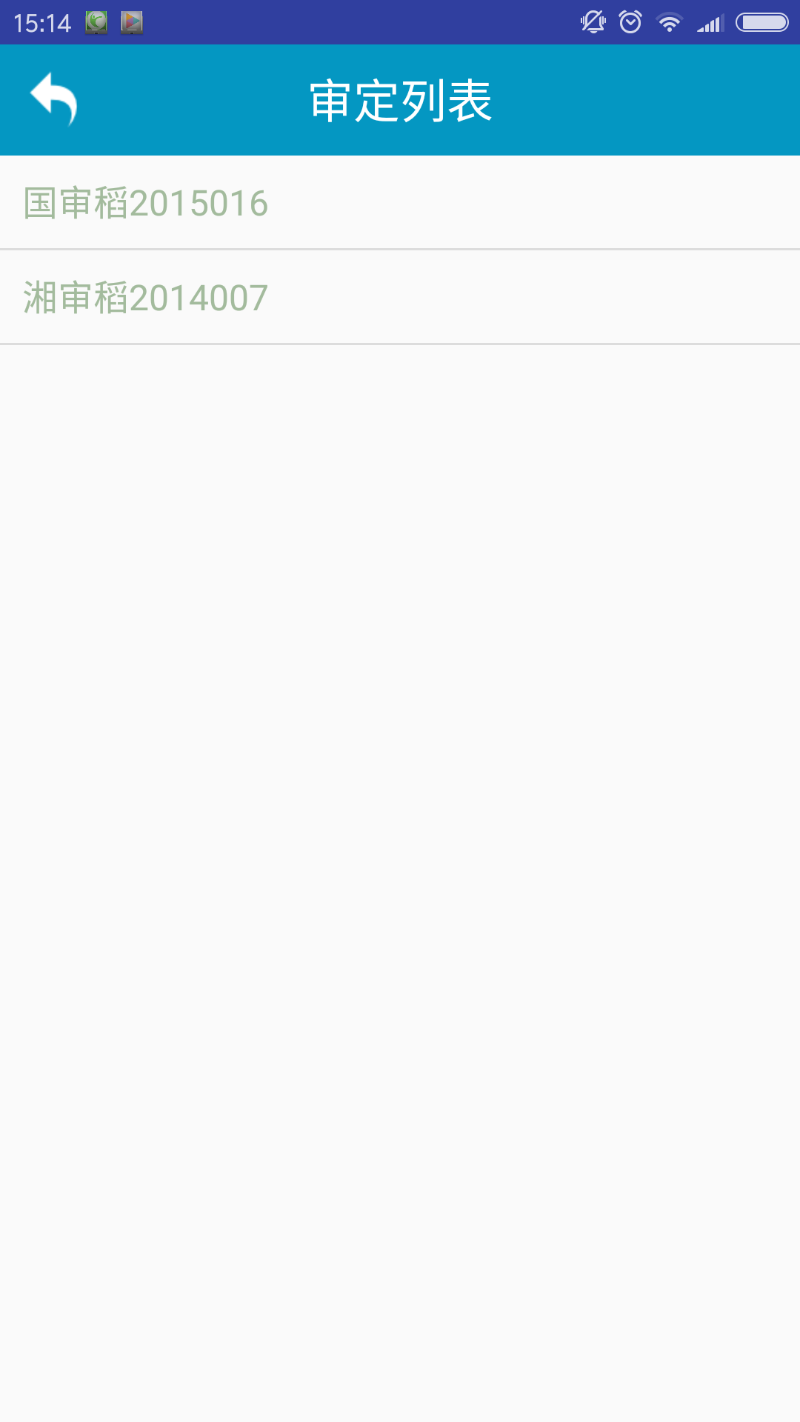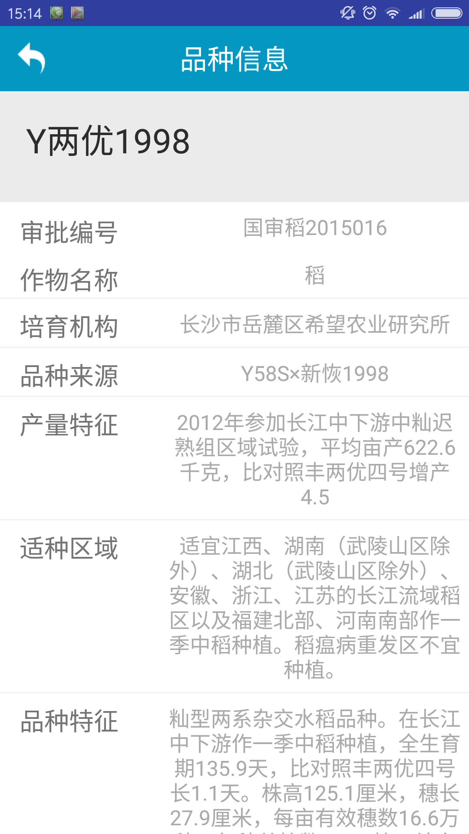
图4.2.1.1 图4.2.1.2

2：扫描种子包装袋标签后，可以查看该品种在当前区域下的经营网点，经营网点是以地图、列表的方式进行显示，默认显示的是列表，可以选择地图的方式进行显示。如果该网点设置过自己的网点位置便可以在地图中查。如图：4.2.2.1、4.2.2.2
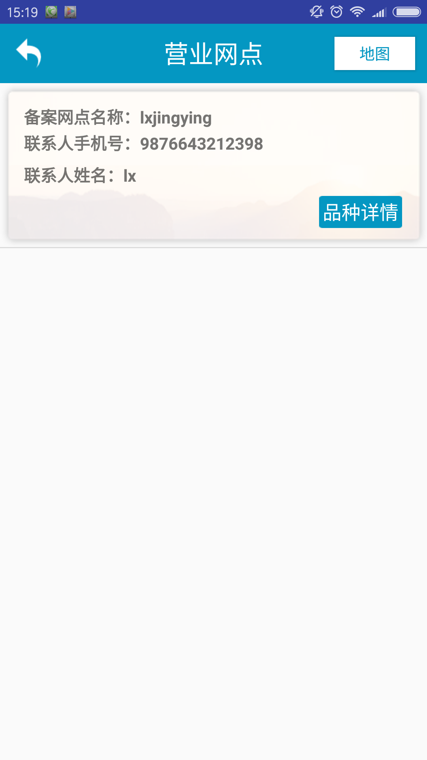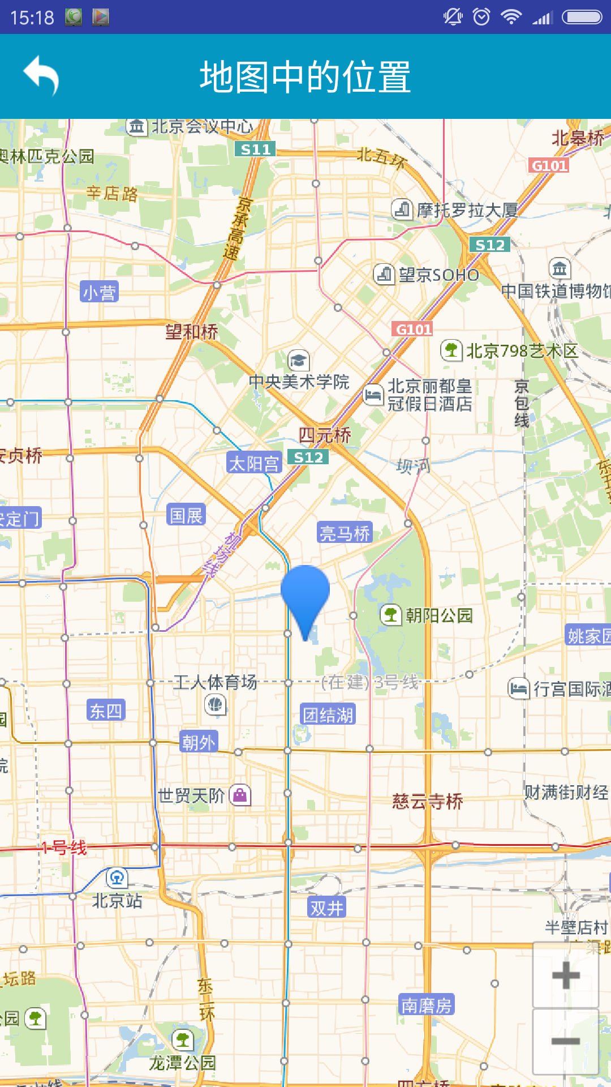
图4.2.2.1 图4.2.2.2
3： 扫描种子包装袋标签后，可以查看该生产经营者的获证信息。如图：4.2.3.1
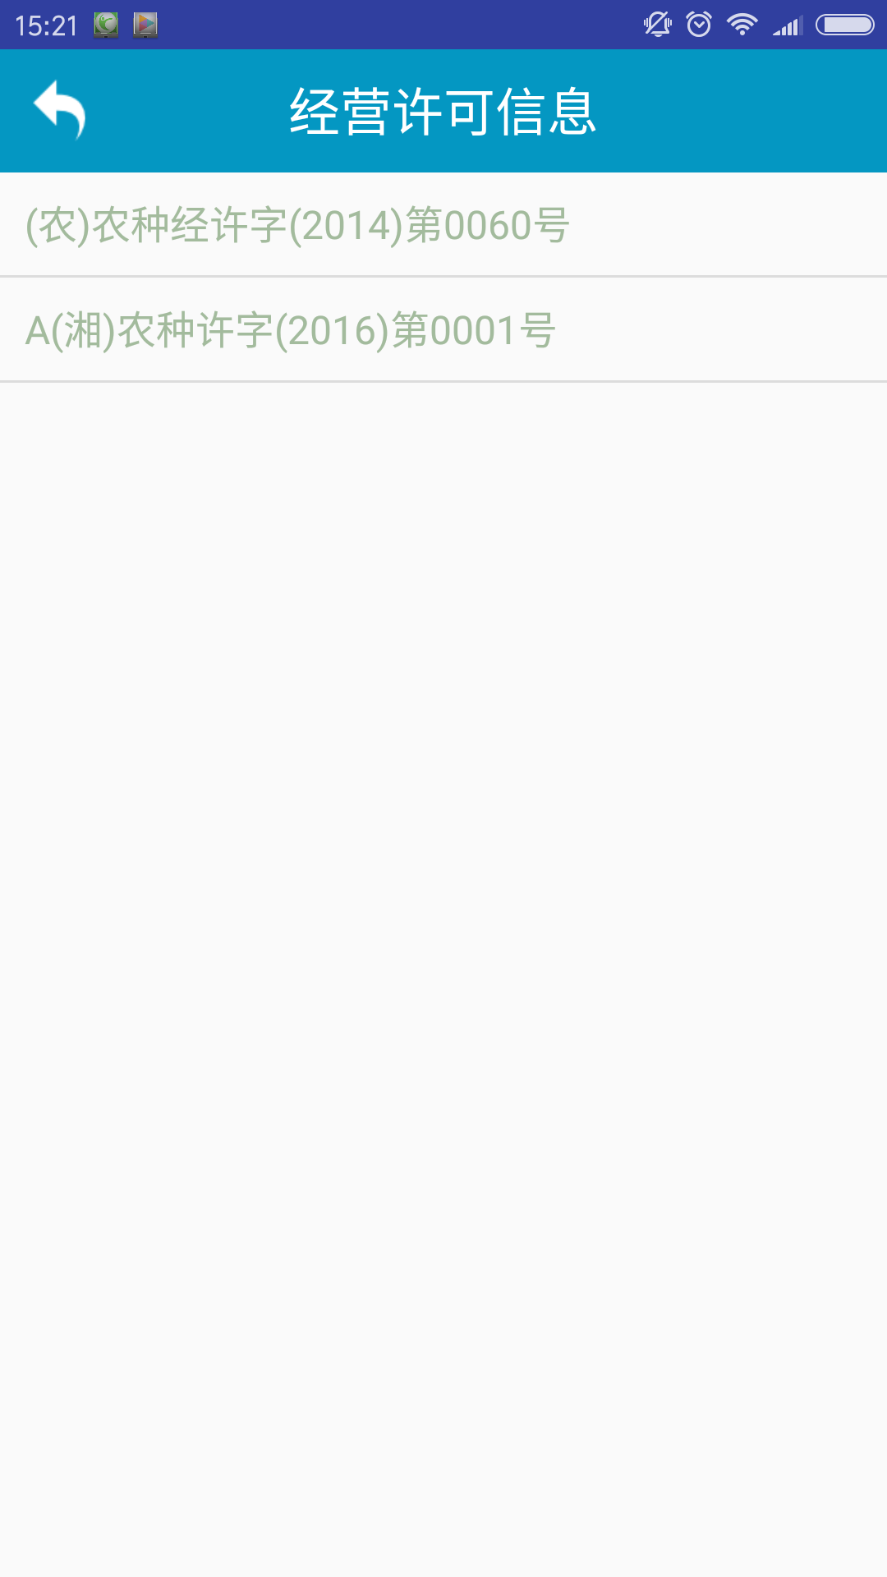
图4.2.3.1
4：扫描种子包装袋标签后，可以查看该生产经营者在当前区域的全部备案网点，显示方式与上述 第一条一样，这里不做复述。

4.3 备案单核查
所有备案单上方都有二维码，可以通过扫描备案单上的二维码核查该备案单的真伪 如图：4.3.1
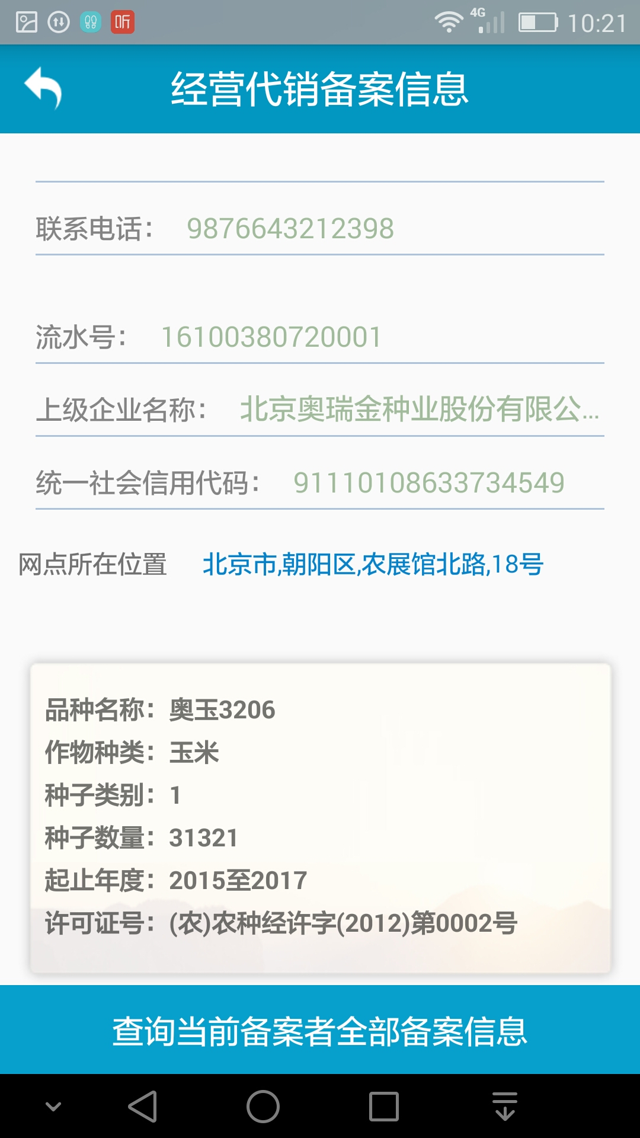
图4.3.1
扫描备案单后，可以通过下方按钮查看，该经营网点的全部经营备案信息。如图：4.3.2
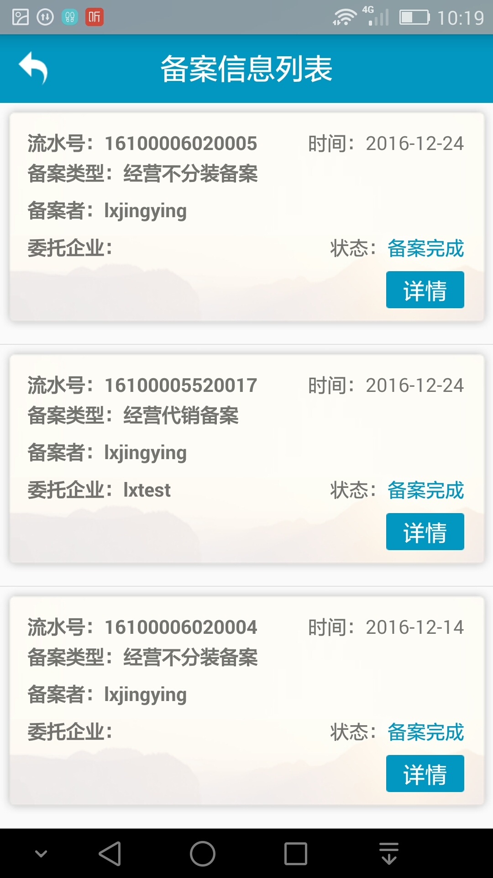
图4.3.2

4.4 设置备案网点地址
在进行市场检查时，备案单核查，主体备案核查，都可以看到对方经营网点的所在位置，如果该经营网点，设置的位置不属实，或者没有设置，管理机构可以重新设置对方的位置，当管理机构当前所在的位置来更新备案网点的位置，如图：4.4.1、4.4.2
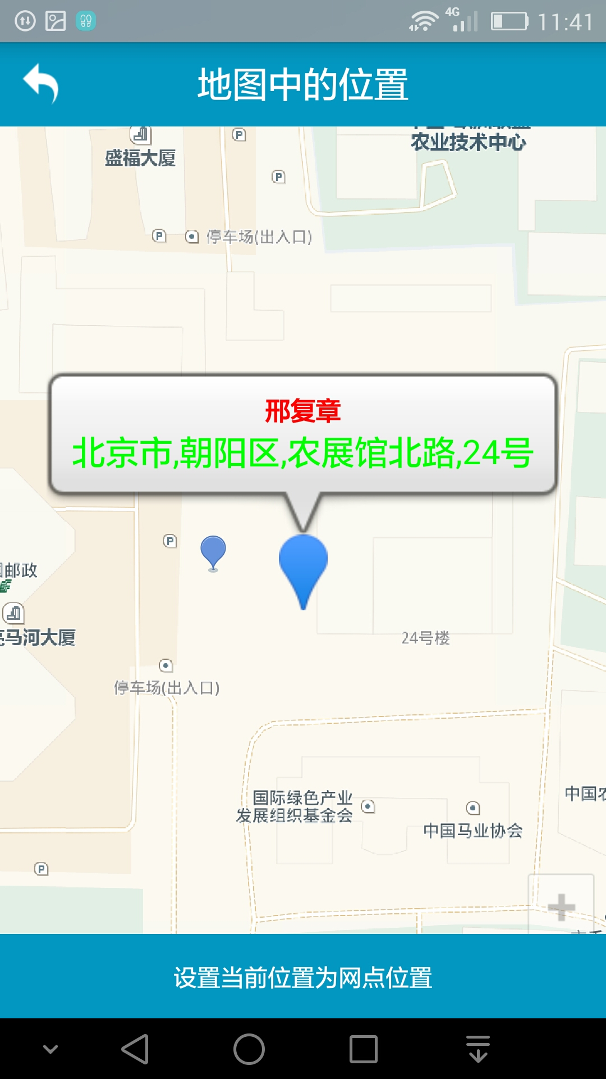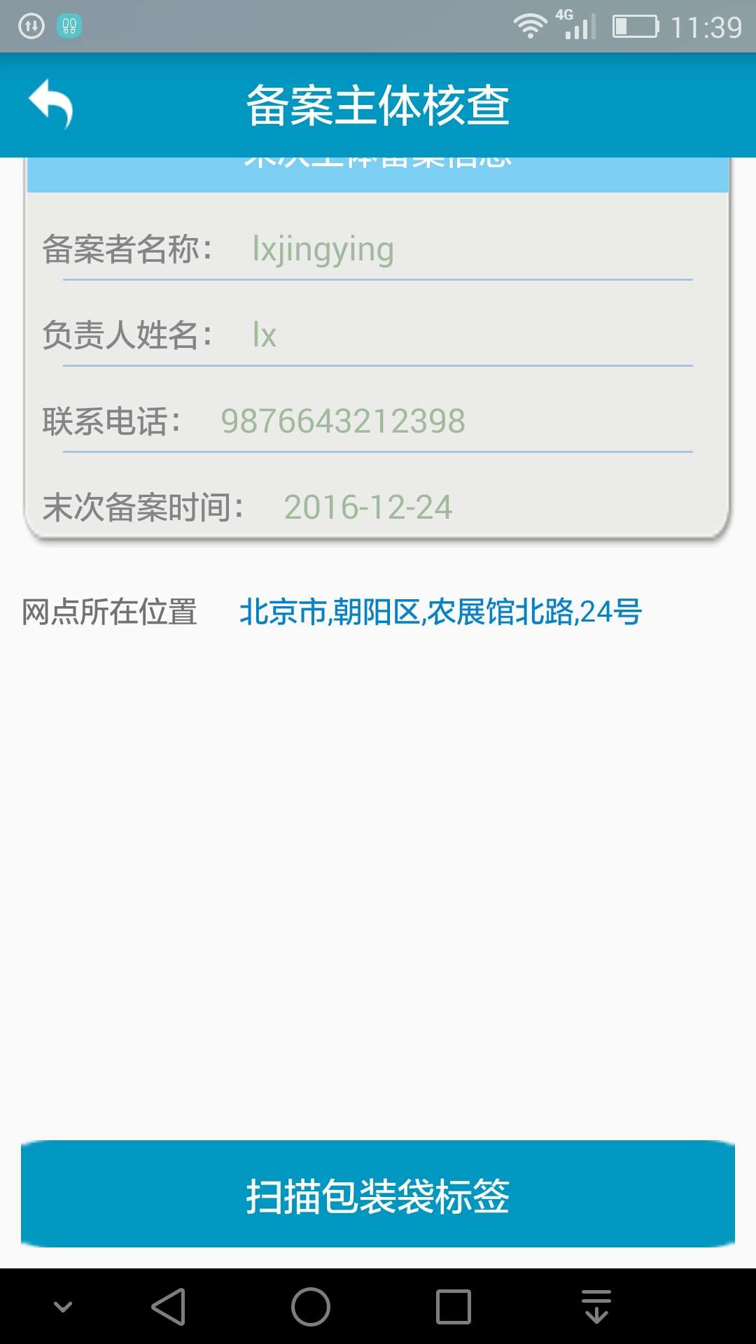
图4.4.1 图4.4.2

5 备案列表
备案列表可以查看所有的已经备案的信息。如下图5.1所示：
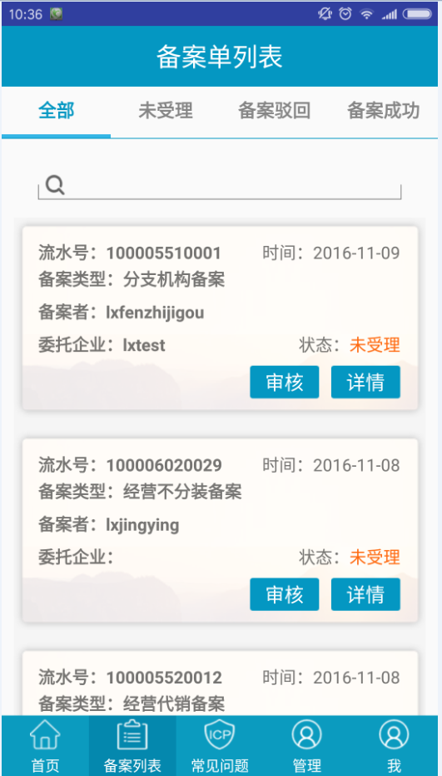
图5.1
- 全部，所有备案类型，所有备案状态得备案单列表。
- 未受理，管理机构尚未进行受理审核的备案单列表。
- 备案驳回，管理机构驳回的所有备案申请列表。
- 备案成功，审核通过的所有备案单列表，详情中支持备案单下载。

6 常见问题
手机备案遇到的常见问题，点击可查看具体内容。

7 管理
管理机构可以管理下属管理机构和企业，可以查看下属管理的用户名和密码，可以对下属企业账户进行停用/恢复，重置下属企业的密码。

8 我
我功能包括，头像选择，密码维护，个人信息维护，备案单下载列表意见反馈等功能。如下图8.1所示：
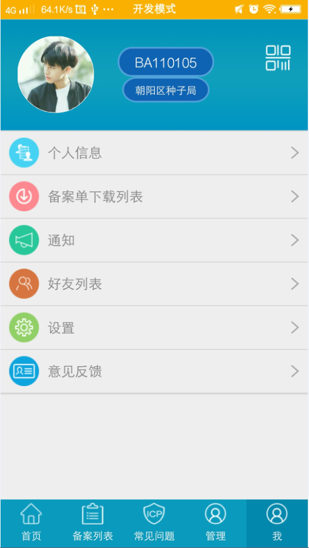
图7.1

8.1个人信息
点击头像进入个人信息维护页面，如下图8.2所示：
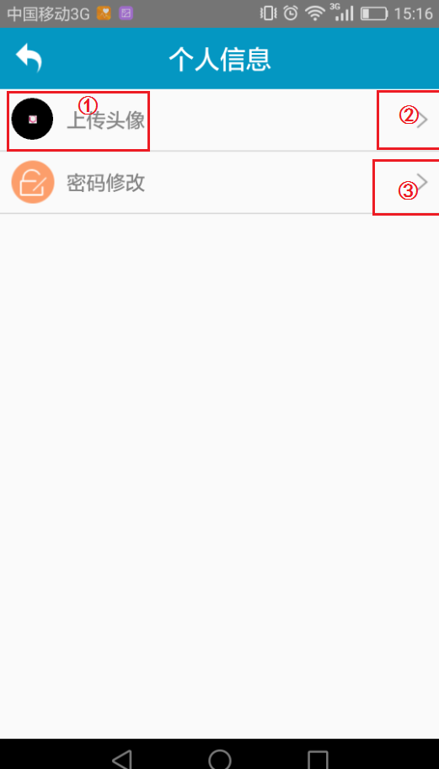
图8.2
点击区域①可以查看已上传的头像，点击区域②可以修改头像，点击区域③可以修改密码。

8.2管理机构信息
管理机构信息，维护管理机构的基本信息。
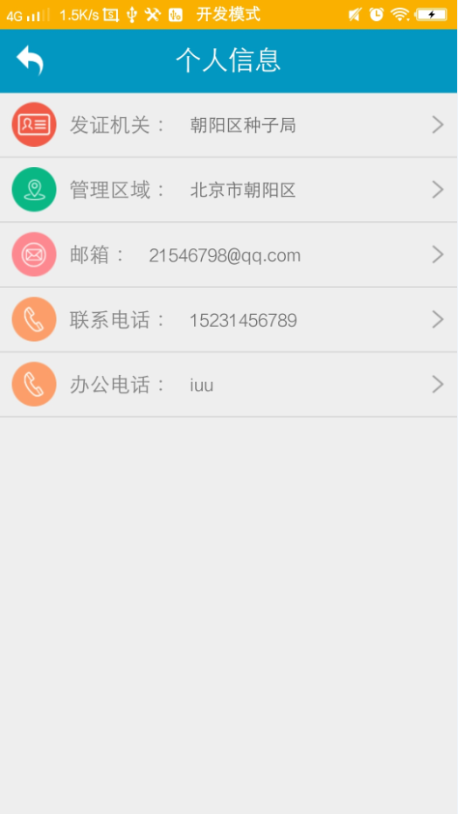

8.3备案单下载列表
管理机构可以查看已经下载的备案单，点击备案单可以进行预览。如下图8.3所示：
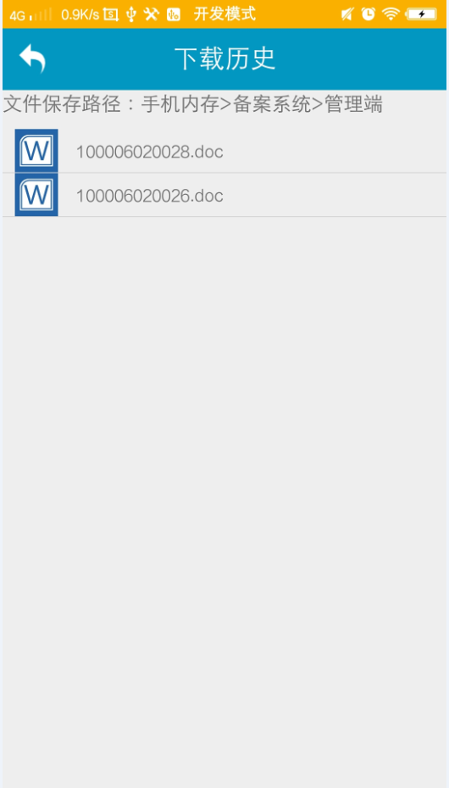
图8.3

8.4意见反馈
意见反馈，管理机构在使用过程中将遇到问题，改进意见等填写提交，开发者进行汇总并进行软件的升级，欢迎使用者提供您的宝贵意见。

